

ΕΘΝΙΚΟ ΜΕΤΣΟΒΙΟ ΠΟΛΥΤΕΧΝΕΙΟ

ΣΧΟΛΗ ΕΦΑΡΜΟΣΜΕΝΩΝ ΜΑΘΗΜΑΤΙΚΩΝ & ΦΥΣΙΚΩΝ ΕΠΙΣΤΗΜΩΝ

Βάσεις Δεδομένων
Εξαμηνιαία Εργασία

Αθανασιά Αικατερίνη - ge17010
Δεληπάλλα Δέσποινα - ge17031
Παύλου Μαγδαληνή - ge17061

Αθήνα
20 Ιουνίου 2021
- Παρακάτω ακολουθεί το σχεσιακό διάγραμμα της ΒΔ το οποίο είναι βασισμένο πάνω στο ER της απλής λύσης που μας δόθηκε.
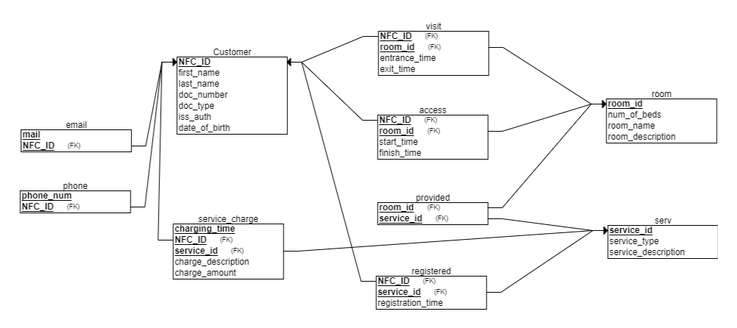
Όσο για τους περιορισμούς που έχουν οριστεί, παρατίθενται ανά κατηγορία:

1) Περιορισμοί ακεραιότητας

- Not null περιορισμοί μπαίνουν αυτόματα από την SQL σε όλα τα primary keys, εμείς επιπλέον θέσαμε not null περιορισμούς στα attributes που αντιστοιχούν στο επίθετο και τον αριθμό εγγράφου ταυτοποίησης ώστε να υπάρχει πάντα τρόπος να εντοπιστεί ένα άτομο σε περίπτωση που μπορεί να έχει μολυνθεί με covid. Επιπλέον, θέσαμε Not null περιορισμό στα attributes που αφορούν την ώρα εισόδου και εξόδου στο table των επισκέψεων καθώς Null value σε κάτι από τα δύο θα σήμαινε ότι ο χρήστης δεν χρησιμοποιήσει το βραχιόλι του και επομένως δεν θα μπορεί να γίνει σωστά η χαρτογράφηση σε περίπτωση κρούσματος. Τέλος, ο ίδιος περιορισμός μπήκε και στην ώρα έναρξης και λήξης στο table της πρόσβασης καθώς αλλιώς ένας πελάτης θα μπορούσε να μπαίνει σε δωμάτια χωρίς να έχει πληρώσει για την εκάστοτε υπηρεσία.
- Για τους περιορισμούς που αφορούν τα κλειδιά, απλά έχουμε χαρακτηρίσει τα κλειδιά όπως φαίνονται και στο παραπάνω σχεσιακό διάγραμμα.
- Unique constraint επιβάλλεται σε όλα τα primary keys αυτόματα.
- Check constraint έχει χρησιμοποιηθεί στον τύπο εγγράφου στο table του πελάτη καθώς το ξενοδοχείο δέχεται μόνο ταυτότητα ή διαβατήριο και στο όνομα των χώρων καθώς έχουμε συγκεκριμένους τύπους χώρων.

2) Αναφορική ακεραιότητα
Στα foreign keys έχουμε κάνει χρήση του cascade σε update και delete ώστε κάθε φορά που επηρεάζουμε κάτι σε οποιοδήποτε “parent table”, να επηρεάζεται και στα “child tables”. Child tables ονομάζουμε τα tables με τα foreign keys ενώ parent tables είναι τα tables στα οποία τα foreign keys αυτά, είναι Primary. Το ίδιο θα μπορούσε να πραγματοποιηθεί και με τη χρήση triggers αλλά το cascade είναι λιγότερο πιθανό να δημιουργήσει πρόβλημα και αποφεύγουμε το ενδεχόμενο το ένα trigger να πυροδοτήσει το άλλο.

3) Ακεραιότητα πεδίου τιμών
Κάθε attribute έχει συγκεκριμένο τύπο ώστε να αντιστοιχεί στις τιμές που παίρνει.

